Auto - Cadastro Familiares
Sistema | SIGAA
Usuários | Familiares
Última Atualização | Janeiro de 2020
Familiares poderão acessar a tela de login dos sistemas integrados para que possam se cadastrar e, assim, fazerem uso das funcionalidades presentes neles.
Exemplificaremos o cadastro através do SIGAA - Sistema Integrado de Gestão e Atividades Acadêmicas.
O usuário deverá acessar a tela de login através do endereço: SIGAA - Tela Login
A tela é semelhante à exibida abaixo:
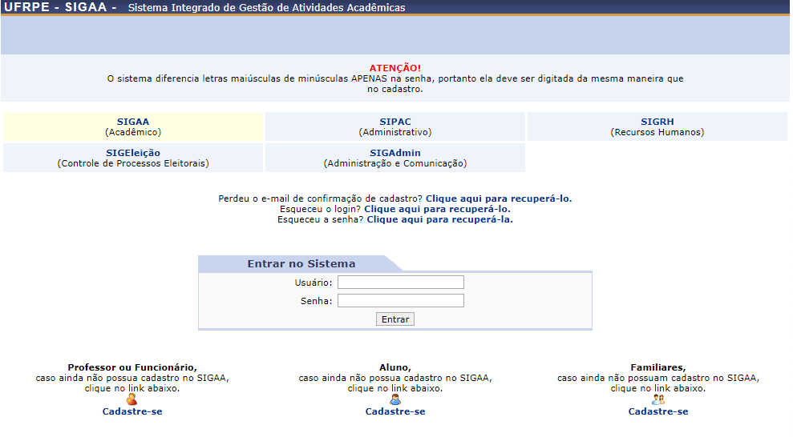
O usuário poderá verificar a mensagem:“ Familiares, caso ainda não possua cadastro no SIGAA, clique no link abaixo. 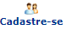”
Para realizar o cadastro, clique em Cadastre-se.
O sistema exibirá a imagem a seguir:
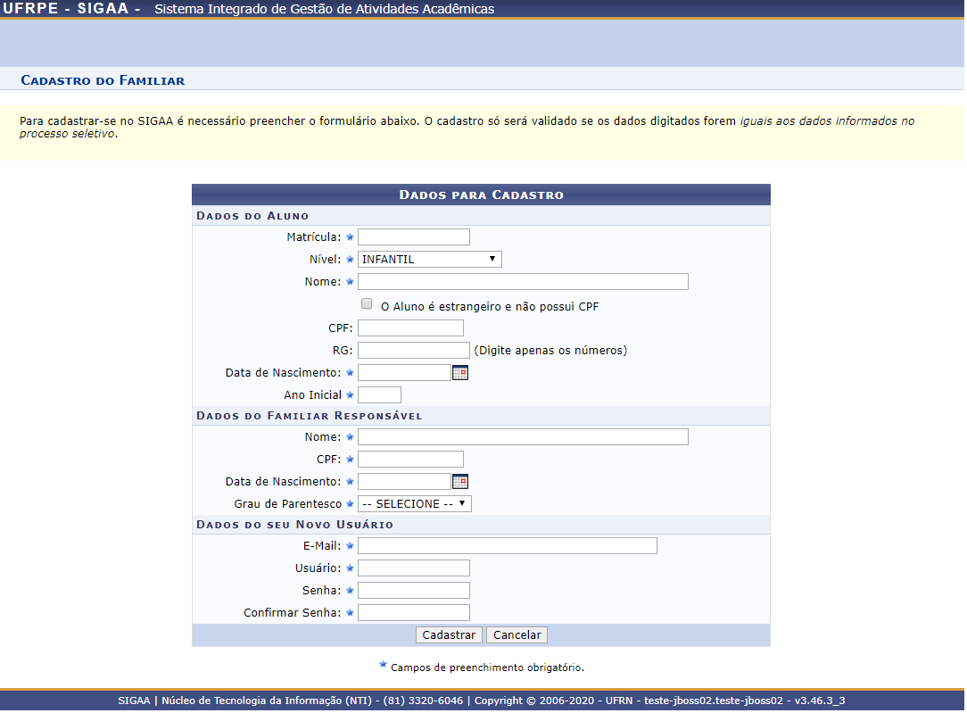
Deverão ser preenchidos os seguintes dados do estudante e do familiar:
Do estudante:
- Matrícula: Deverá ser informado o número de sua matrícula do estudante.
- Nível: Deverá ser informado o nível de escolaridade do estudante dentre as opções apresentadas;
- CPF: Número do CPF do estudante, que deverá ser informado sem pontos ou traços;
- Nome: Deverá ser informado o nome completo do estudante;
- RG: Deverá ser informado o RG do estudante;
- Data de Nascimento: Data do nascimento do estudante;
- Ano inicial: Deverá ser informado o ano de ingresso do estudante;
Do familiar:
- Nome: Deverá ser informado o nome completo do familiar;
- CPF: Número do CPF do familiar, que deverá ser informado sem pontos ou traços;
- Data de Nascimento: Data do nascimento do familiar;
- Grau de Parentesco: Deverá ser informado o grau de parentesco com o estudante;
Do usuário que está sendo criado:
- E-mail: Deverá ser informado um e-mail do familiar para contato;
- Usuário: Deverá ser escolhido um login, que garantirá acesso para quando ele quiser entrar no sistema;
- Senha/Confirmar Senha: O usuário deverá escolher uma senha com no mínimo 6 dígitos e confirmá-la em seguida;
Após preencher os campos, clique em Cadastrar.

Manuais Relacionados
<< Voltar - Manuais do SIGAA

